Урок 19

ГИДРОДИНАМИЧЕСКИЕ АВАРИИ И ГИДРОТЕХНИЧЕСКИЕ СООРУЖЕНИЯ

Предмет: ОБЖ.
Класс: 8.
Дата проведения: «____» _____________ 20___ г.
Составитель: учитель ОБЖ Хаматгалеев Э. Р.

Цель: рассмотреть понятие гидродинамической аварии; познакомиться с основными видами гидротехнических сооружений.

Ход уроков

- Организация класса.

Приветствие. Проверка списочного состава класса.

- Сообщение темы и цели урока.

- Актуализация знаний.

- Какие мероприятия необходимо провести до эвакуации?
- Перечислите правила поведения при нахождении и перемещении в загрязнённой зоне.
- Какие рекомендации следует соблюдать при проживании на радиоактивно загрязнённой местности?
- Какова схема приёма стабильного йода в случае поступления йода-131 в организм человека?
- Какие выводы можно сделать из прочитанного вами материала о Чернобыле?

- Проверка домашнего задания.

Заслушивание ответов нескольких учеников на домашнее задание (по выбору учителя).

- Работа над новым материалом.

Учитель. На территории России в настоящее время эксплуатируется более 30 тыс. водохранилищ и несколько сотен накопителей промышленных стоков и отходов, из которых около 3 тыс. вместимостью более 1 млн м³ и около 60 – более 1 млрд м³. Многие из них эксплуатируются уже десятки лет без должного обслуживания и находятся в аварийном состоянии.
Разрушение таких объектов повышенного риска, расположенных в черте крупных населённых пунктов, может привести к катастрофическому затоплению обширных территорий, значительного числа населённых пунктов, массовой гибели людей, длительному прекращению судоходства, сельскохозяйственного и рыбопромыслового производства.
Численность населения, проживающего в зонах непосредственной угрозы жизни и здоровью, при возможных авариях на этих объектах превышает 7 млн человек.
13 июня 1993 г. в результате сильных ливней произошло переполнение Киселёвского водохранилища в Свердловской области и прорыв дамбы на протяжении 65 м с последующим размывом плотины на всю её высоту.
От наводнения пострадало 6,5 тыс. человек, из них 12 человек погибло, местонахождение 8 не было установлено, 43 человека было госпитализировано. В зону затопления попало 1772 дома, понесли ущерб 1373 домовладельца, 1250 домов стали непригодными для жилья.
Были разрушены железнодорожный и 5 автомобильных мостов, размыто 500 м главного железнодорожного пути.
Пострадало большинство промышленных предприятий г. Серова. Обрушились опоры высоковольтных линий электропередачи на протяжении 300 км, затоплено более 30 трансформаторных подстанций. В результате оказались обесточенными промышленные объекты и населённые пункты.
Наводнение вызвало массовые повреждения воздушных и кабельных линий связи города и района, из-за чего была нарушена связь со многими населёнными пунктами.
Нарушилось водоснабжение жителей города питьевой водой.
Потерь было бы больше, если бы не предварительное (за 12 часов до аварии оповещение органов управления и населения о возможности прорыва плотины.
Об авариях и катастрофах техногенного характера, причиной которых является разрушение гидротехнических сооружений, - гидродинамических авариях – пойдёт речь в этой главе.
Гидродинамическая авария – это происшествие, связанное с выходом из строя (разрушением) гидротехнического сооружения или его частей и последующим неуправляемым перемещением больших масс воды.
К гидротехническим сооружениям (ГТС), разрушение которых вызывает гидродинамические аварии, относятся плотины, шлюзы, дамбы, оросительные (ирригационные) системы, перемычки, запруды, каналы, акведуки (сооружения в виде моста с водоводом), туннели, ливневая канализация и некоторые другие объекты.
Плотина – это искусственное водоподпорное сооружение или природное (естественное) препятствие на пути водотока, создающее разницу уровней по руслу реки.
Искусственные плотины созданы человеком для своих нужд: плотины гидроэлектростанций, водозаборов в ирригационных системах, дамбы, перемычки, запруды. Существуют различные типы плотин: земляные, защитные дамбы из местных материалов, бетонные, арочные железобетонные и др.

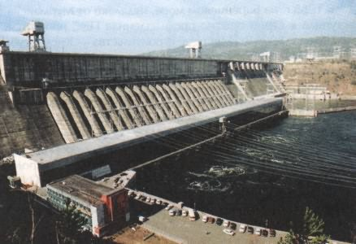

Красноярская ГЭС

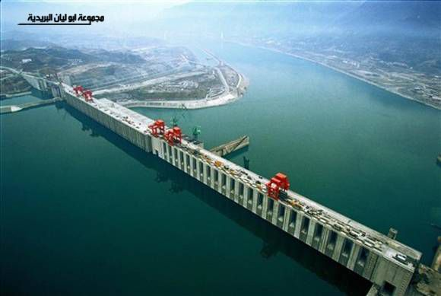

Плотина (Китай)

Естественные плотины создаются в результате действий природных сил, например, оползней, селей, лавин, обвалов, землетрясений.
Перед плотиной (вверх по водотоку) накапливается вода и образуется искусственное или естественное водохранилище.
Участок реки между двумя соседними плотинами или участок канала между двумя шлюзами называют бьефом.
Верхний бьеф плотины – это часть реки выше подпорного сооружения (плотины, шлюза), а часть реки ниже подпорного сооружения – нижний бьеф. Подъём уровня воды и увеличение глубин в верхнем бьефе благоприятствуют судоходству, лесосплаву, а также водозабору для нужд человека.
Водохранилища могут быть долговременными или кратковременными. Долговременным искусственным водохранилищем является, например, водохранилище верхнего бьефа Химкинской плотины. Почти 50 лет (до строительства олимпийского Гребного канала в Крылатском) на Химкинском водохранилище располагался центр гребных и парусных видов спорта.
Долговременное естественное водохранилище может образоваться из-за перекрытия реки после обвала твёрдых скальных пород. Так, в 1911 г. на Памире, на высоте 3239 м на реке Мургаб появилось огромное Сарезское озеро.
Кратковременные искусственные плотины сооружают для временного изменения направления течения реки при строительстве ГЭС или других гидротехнических сооружений.
Кратковременные естественные плотины возникают в результате перекрытия реки рыхлым грунтом, снегом или льдом.
Как правило, искусственные и естественные плотины имеют водовыпуски: для искусственных плотин – направленные, для естественных – случайно образованные.
Существует много разновидностей ГТС, различающихся по месту расположения (наземные, мелиоративные, лесосплавные), по функциональному назначению (например, служащие для переброски воды в заданные пункты).
Комплексные ГТС, объединённые общей целью, в которых сочетаются и плотины, и каналы, и шлюзы, и энергоустановки, называют гидроузлами.

- Работа над изученным материалом.

Вопросы и задания:
- Какие стихийные бедствия природного характера могут вызвать образование естественных плотин?
- Какие гидротехнические сооружения называют гидроузлами?
- Назовите основные гидротехнические сооружения, функционирующие в вашем городе, районе, регионе. Дайте их характеристики по типу возникновения, характеру использования и функциональному назначению.

- Итог урока.

Учитель. Сделайте вывод по теме урока.
Обучающиеся. Гидродинамическая авария – это происшествие, связанное с выходом из строя (разрушением) гидротехнического сооружения или его частей и последующим неуправляемым перемещением больших масс воды.
К гидротехническим сооружениям (ГТС), разрушение которых вызывает гидродинамические аварии, относятся плотины, шлюзы, дамбы, оросительные (ирригационные) системы, перемычки, запруды, каналы, акведуки (сооружения в виде моста с водоводом), туннели, ливневая канализация и некоторые другие объекты.

- Окончание урока.

- Домашнее задание. Подготовить пересказ §5.1. «Гидродинамические аварии и гидротехнические сооружения».
- Выставление и комментирование оценок.

